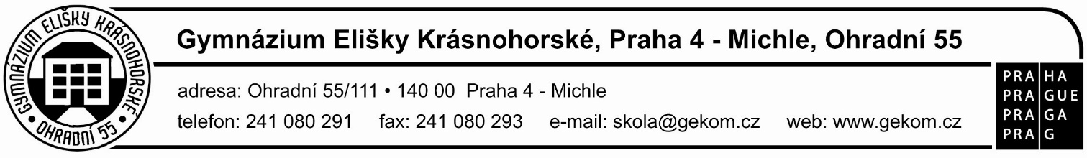
Seznam vybraných literárních děl k ústní maturitní zkoušce
z českého jazyka a literatury
Jméno a příjmení:
Třída: | Podpis:
Datum:

1. |  | (Nejstarší literární památky; Bible)
2. |  | (Antická literatura)
3. |  | (Počátky písemnictví v českých zemích; literatura ve středověku)
4. |  | (Evropská renesanční literatura)
5. |  | (Český humanismus a baroko; Jan Ámos Komenský)
6. |  | (Klasicismus, osvícenství a preromantismus)
7. |  | (Národní obrození)
8. |  | (Český romantismus)
9. |  | (Romantismus v evropských literaturách)
10. |  | (Směry a generace v české literatuře 2. poloviny 19. století - májovci, ruchovci, lumírovci)
11. |  | (Realismus a naturalismus ve světové literatuře)
12. |  | (Realismus a naturalismus v české literatuře)
13. |  | (Moderní světová literatura konce 19. století)
14. |  | (Česká moderna, dekadence a generace buřičů)
15. |  | (Světová avantgardní tvorba 20. století)
16. |  | (Světová próza a drama 1. poloviny 20. století)
17. |  | (Česká meziválečná próza)
18. |  | (Česká meziválečná poezie a divadlo)
19. |  | (Obraz války ve světové literatuře 20. století)
20. |  | (Obraz války v české literatuře 20. století)
21. |  | (Směry a proudy světové literatury 2. poloviny 20. století)
22. |  | (Česká próza 2. poloviny 20. století)
23. |  | (Česká poezie a divadlo 2. poloviny 20. století)
24. |  | (Postmoderna a literatura přelomu tisíciletí)
V prvním sloupci tabulky uvedené číslo bude považováno za číslo tažené otázky (1—24).
Minimálně dvěma díly musí být zastoupena próza, poezie i drama.

